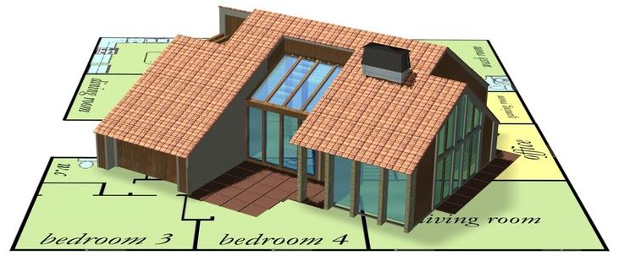
La maison bioclimatique
Caractéristiques d’une maison bioclimatique
102
Conception d'une maison bioclimatique :

1- Quelles sont les caractéristiques d'une maison écologique ?

- ______________________________________________________________
- ______________________________________________________________
- ______________________________________________________________
- ______________________________________________________________
- ______________________________________________________________

Aménagement d'une maison bioclimatique :

2- Indique face aux quatre points cardinaux les pièces qu'il convient de placer.

Nord
Sud
Est
Ouest

3- Voici deux maisons dont la surface habitable est identique (144m²). Laquelle des deux pourra, a priori, être chauffée le plus facilement ? Pourquoi ?

Maison de 15m x 9,6m
Maison de 12m x 12m

_______________________________________________________________________________________________________________________________________________________________________________________________________________

